新 书 推 荐

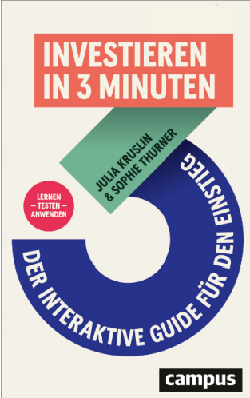
中文书名：《3分钟学投资：零基础互动手册》
英文书名：INVESTING IN 3 MINUTES: The Interactive Guide to Getting Started
作 者：Julia Kruslin and Sophie Thurner
德文书名：Investieren in 3 Minuten: Der interaktive Guide für den Einstieg
出 版 社：Campus Verlag
代理公司：ANA/Brady
页 数：224页
出版时间：2025年9月
代理地区：中国大陆、台湾
审读资料：电子稿
类 型：金融投资

内容简介：

三分钟解锁理财入门密码，新手也能轻松掌控财务未来。

这不仅是一本理财入门书，更是年轻一代实现财务独立的实用手册——两位专业且懂你的作者，用接地气的方式帮你打破理财恐惧，在碎片化时间里轻松积累财富，真正掌控自己的财务人生。

【卖点】

·精华速通金融知识：通俗易懂，即学即用

·独创“学习-测试-应用”模式，沉浸式入门理财

·全新理财视角：青年作者执笔，专为年轻群体量身定制

***

随身金融通识。

一句话读懂金融知识——内容精炼、实用易懂、催人行动。

本书专为想要自主投资、规划养老生活的年轻入门者打造，无需金融基础知识，也不必耗费时间钻研枯燥晦涩的理财说教。资深金融专家朱莉娅·克鲁斯林（Julia Kruslin）、索菲·图尔纳（Sophie Thurner），以三分钟精简小课的形式，全面讲解投资与养老规划必备知识。书中配套自查清单、趣味自测题与实例演算，让所学知识能够立刻落地运用。

人们对老年贫困的焦虑、政府拟推出的“儿童储蓄金”政策，以及全民日益高涨的投资热情，都让这本书的现实价值愈发凸显。这是一本贴合当下时代的入门读物，适合所有想要掌握自身财务自主权、实现经济独立的读者。

作者简介：


索菲·图尔纳（Sophie Thurner）是理财知识应用程序beatvest的联合创始人，金融学专业出身，拥有十余年金融行业从业经历，曾任职于英国（金融行为监管局FCA）、美国（美国证券交易委员会SEC）的银行及金融监管领域。

朱莉娅·克鲁斯林（Julia Kruslin）同为beatvest联合创始人，拥有工商管理专业背景，深耕战略咨询领域，经验丰富。她自身也曾是投资小白，十分了解理财入门者的真实需求；同时身为beatvest产品经理，她每周都会与平台用户保持沟通交流。

感谢您的阅读！
请将反馈信息发至：版权负责人
Email：Rights@nurnberg.com.cn
安德鲁·纳伯格联合国际有限公司北京代表处
北京市海淀区中关村大街甲59号中国人民大学文化大厦1705室, 邮编：100872
电话：010-82504106, 传真：010-82504200
公司网址：http://www.nurnberg.com.cn
书目下载：http://www.nurnberg.com.cn/booklist_zh/list.aspx
书讯浏览：http://www.nurnberg.com.cn/book/book.aspx
视频推荐：http://www.nurnberg.com.cn/video/video.aspx
豆瓣小站：http://site.douban.com/110577/
新浪微博：安德鲁纳伯格公司的微博_微博 (weibo.com)
微信订阅号：ANABJ2002


